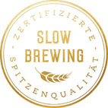
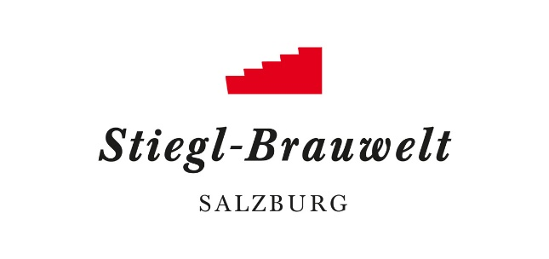
Presseinformation!

➲ Österreichisches Umweltzeichen für Stiegl-Brauwelt
➲ Nachhaltige Maßnahmen in allen Bereichen
➲ Langjähriges Engagement für ökologisches Wirtschaften wurde ausgezeichnet

Hier kann der Gast mit gutem Gewissen genießen:
Stiegl-Brauwelt erhält Umweltzeichen

Den Eingang der Stiegl-Brauwelt ziert seit Kurzem das Österreichische Umweltzeichen für
Tourismus und Freizeitwirtschaft. Die Qualität der Maßnahmen, die in der Salzburger Bier-Erlebniswelt täglich gesetzt werden, um einen bewussten Umgang mit Energie und Wasser in Verbindung mit Abfallvermeidung zu gewährleisten, überzeugte die Prüfer des unabhängigen Gütesiegels für Umwelt und Qualität im öffentlichen Raum. Das beginnt bei der Verwendung regionaler und biologischer Lebensmittel und reicht über verantwortungsvolle Führung des Betriebes bis hin zur Förderung umweltfreundlicher Mobilität. Das Verantwortungsbewusstsein in der Stiegl-Brauwelt zielt in allen Bereichen auf das Genusserlebnis der Gäste, auf das Wohl der Mitarbeiterinnen und Mitarbeiter sowie auf den Schutz der Umwelt und die Förderung der regionalen Wirtschaft ab.

Verlässliche Kennzeichnung für umweltfreundlichen Genuss
Das vom österreichischen Künstler Friedensreich Hundertwasser gestaltete Logo symbolisiert die Elemente der Ökologie: Erde, Wasser, Natur und Luft. „Als Brauerei sind wir unmittelbar auf eine saubere, intakte Umwelt angewiesen, denn schließlich ist auch die Qualität unserer Biere davon abhängig. Respektvoll mit den natürlichen Ressourcen umzugehen, ist daher bei uns oberste Prämisse“, erklärt Christian Pöpperl, Stiegl-Geschäftsführer und Nachhaltigkeitsbeauftragter angesichts der Siegel-Verleihung durch das Bundesministerium für Nachhaltigkeit und Tourismus. In der Stieglbrauerei verfolgt man ein umfassendes Umwelt- und Nachhaltigkeitskonzept: „Getreu dem Motto ‚vermeiden, verwerten, vermindern‘ leben wir als Salzburger Traditionsbrauerei ehrliches Umwelt-Engagement. Seit knapp drei Jahrzehnten belegen wir unseren Umgang mit den Ressourcen in einem jährlichen Nachhaltigkeitsbericht. Wir sind der Meinung, dass Gutes eine Vision, Zeit, Taten, Wissen, Transparenz und vor allem engagierte Menschen braucht. So beteiligen wir uns aktuell unter anderem auch im nachhaltigen Projekt gegen Essensverschwendung namens ‚Too Good To Go‘. Hier können KonsumentInnen übriggebliebene Speisen via App bestellen. Eine Win-win-Situation: der Gast bekommt günstiges, gutes Essen und wir müssen weniger Lebensmittel wegwerfen“, freut sich Pöpperl. Darüber hinaus setzt man bei den Produkten auf regionale Herkunft mit kurzer Anlieferung sowie nach Möglichkeit auf Mehrweggebinde. Das Beleuchtungskonzept wurde zu 100 Prozent auf LED-Lampen umgestellt und für grüne Sauberkeit in der Stiegl-Brauwelt sorgen biologisch abbaubare Reinigungsmittel.
2020-10-30

______________________________

Bildtext:

Pressebild: In der Stiegl-Brauwelt freut man sich über die staatliche Auszeichnung für ökologisches Wirtschaften. Im Bild Stiegl-Geschäftsführer Christian Pöpperl mit dem Umweltsiegel.
Bildnachweis: Chris Hofer /Stiegl / Abdruck honorarfrei!

Rückfragen richten Sie bitte an:

Stiegl-Pressestelle, Angelika Pehab

PICKER PR – talk about taste, Tel. 0662-841187, office@picker-pr.at, www.picker-pr.at

